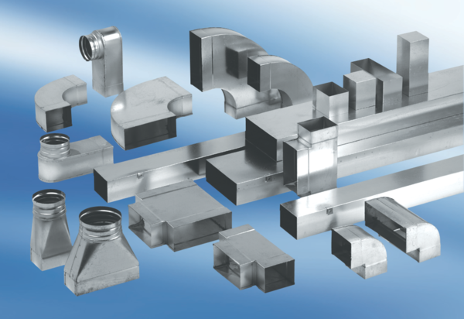Redukce, asymetrická REDA55/110/80Obsah dodávky: 1 kusSortiment: K
Typové číslo: 0055.0706Výrobce: MAICO

